商家输入法

使用手册

Merchant input method

Assistant Software Manual

**项目名称**：商家输入法

**摘要** ：本文档系统阐述商家输入法的使用方法。

**版权所有**：（除特别允许否则只在项目组内部使用）

**修改记录：**

|  |  |  |  |
| --- | --- | --- | --- |
| 日期 | 版本 | 说明 | 作者 |
| 2022-06-10 | V1.0 | 添加商家输入法后台管理使用手册草稿 |  |
| 2022-06-15 | V2.0 | 添加商家输入法APP端使用手册草稿 |  |
|  |  |  |  |
|  |  |  |  |
|  |  |  |  |
|  |  |  |  |
|  |  |  |  |

目 录

1 文档简介 3

1.1 目的 3

1.2 范围 3

2 软件简介 3

3 商家输入法后台信息管理功能 3

3.1 公司话术列表 3

3.2 公司商品列表 5

3.3 公司员工列表 7

4 App输入法功能 9

4.1 保护公司及个人信息安全 9

4.2 使用个人话术 12

4.3 使用公司话术 14

4.4 使用商品信息 15

# 文档简介

本文档主要介绍商家输入法的使用操作说明。

## 目的

撰写这个文档的目的在于充分说明本输入法的适用场景以及具体功能，以便于使用者了解如何使用该输入法，同时，为该输入法的后台数据管理以及输入法的维护提供必要信息。

## 范围

本文档旨在于提供给使用商家输入法的公司管理员以及公司旗下的各位员工用户阅读。

# 软件简介

商家输入法是一个供用户使用公司话术以及快速发送商品信息以达到提高电商平台与客户交流效率的APP。用户可以使用公司已有话术、发送公司已审核通过商品信息，同时还能够申请添加新的公司话术、商品，以及能够创建个人账户的话术。

# 商家输入法后台信息管理功能

公司管理员能够通过商家输入法后台管理系统来对于自己公司旗下的商品信息、各个商品对应的话术信息、公司总的话术信息进行查看以及管理（包括但不限于审核和删除，下同），同时能够对于各个员工的信息进行查看与管理。

## 公司话术列表

公司管理员在首页能看到公司话术模块。在该模块中能够根据关键字、审核状态以及上架时间对于公司话术进行筛选，每页最多显示八条话术。

话术列表中每行展示一条话术，包括话术的内容，添加日期以及审核状态等信息。

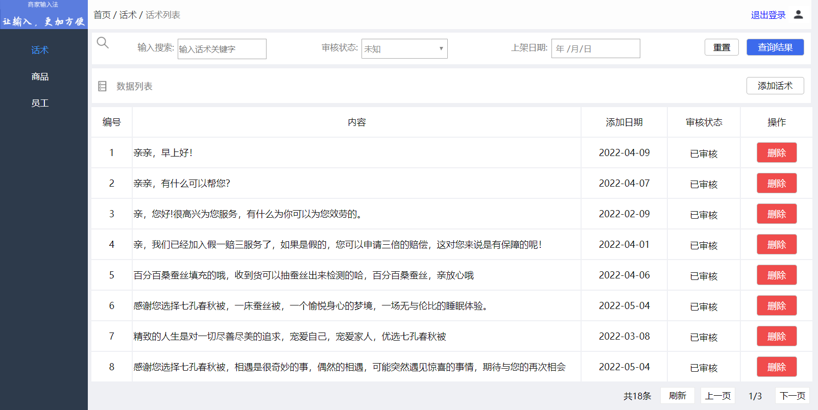

*图3.1.1 公司话术列表*

公司管理员还能够在当前已存在的话术列表中进行新增、删除以及审核操作。

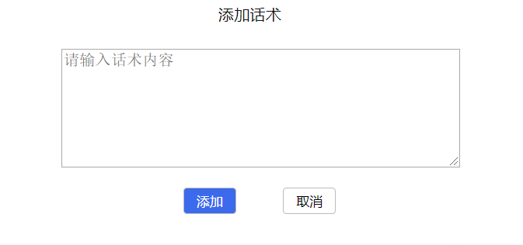

*图3.1.2 新增公司话术*

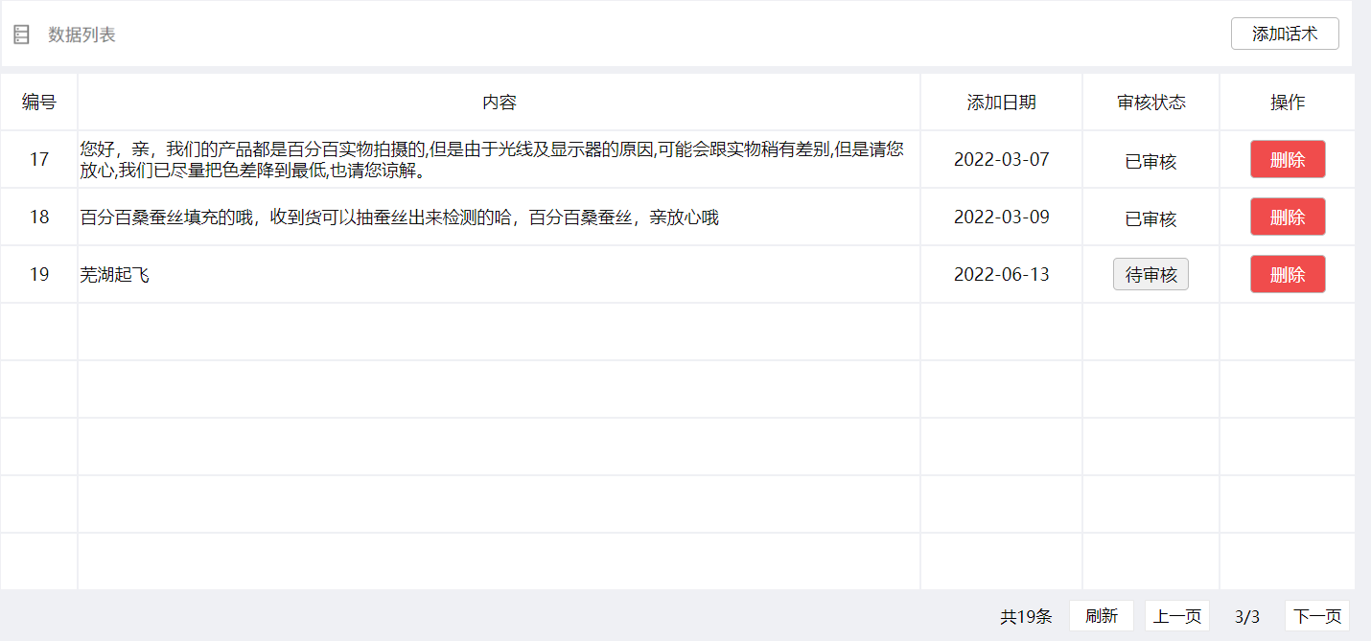

*图3.1.3 审核新增公司话术*

## 公司商品列表

公司管理员在首页能看到公司商品模块。在该模块中能够根据商品名称、审核状态以及价格区间对于公司商品进行筛选，同时还能够查看商品对应的话术，每页最多显示五条商品。

商品信息中每条显示一个商品，包括商品图片、名称、简介、单价、添加日期以及审核状态等信息。

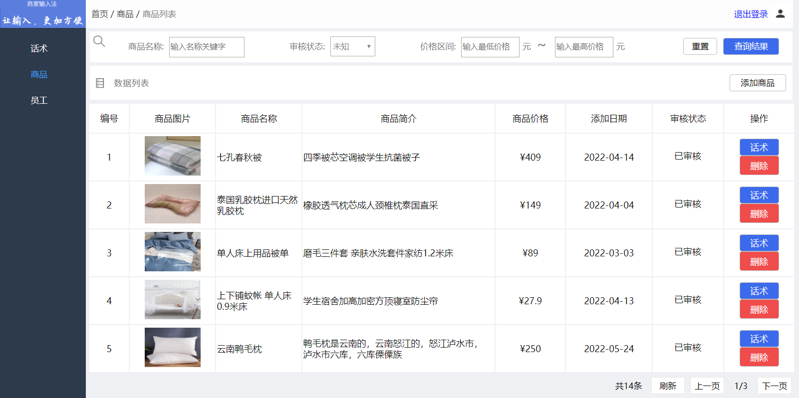

*图3.2.1 公司商品列表*

公司管理员还能够在当前已存在的商品列表中进行新增、删除以及审核操作。

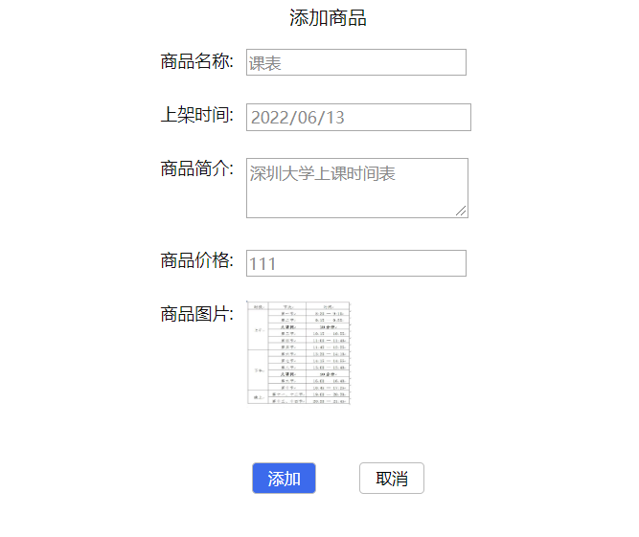

*图3.2.2 新增公司商品*

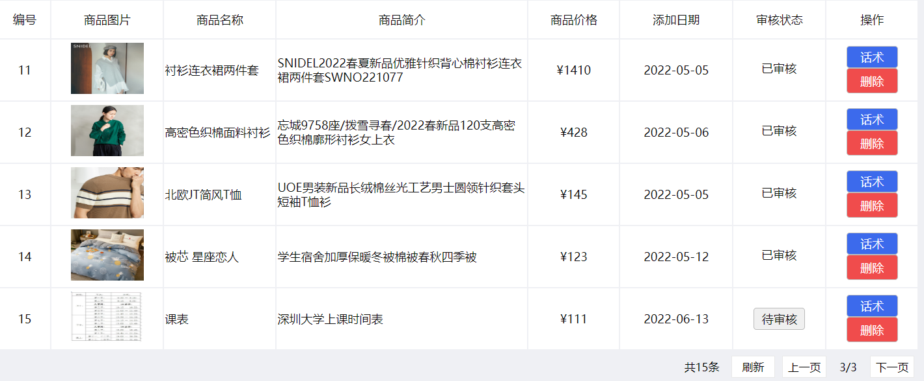

*图3.2.3 审核新增公司商品*

点击商品列表操作栏中的话术能够查看该商品对应的话术，同样的，对于商品话术也是能够由公司管理员进行增删改查操作的。

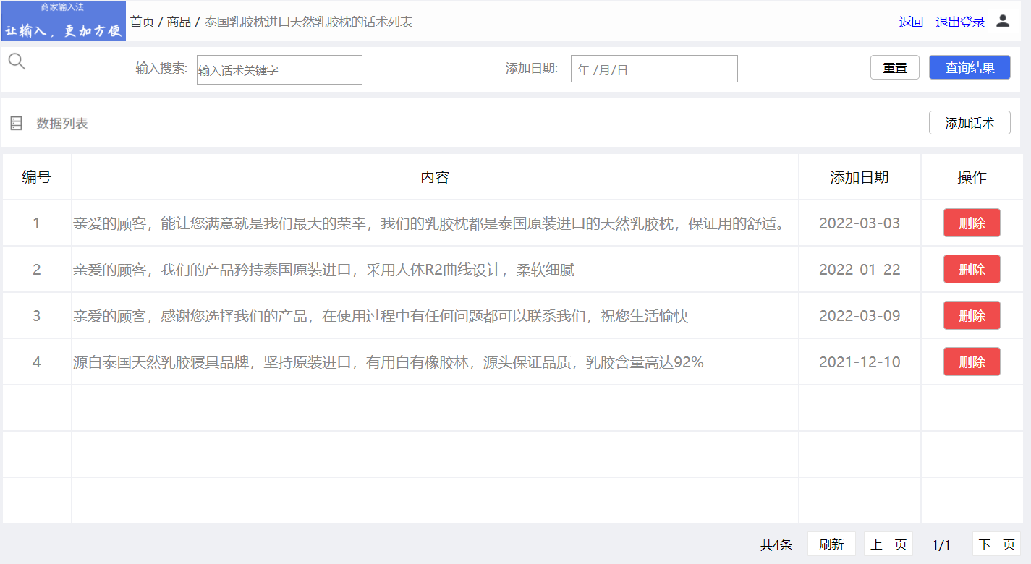

*图3.2.4 查看商品对应话术*

## 公司员工列表

公司管理员在首页能看到公司员工模块。在该模块中能够根据员工姓名以及职位对于公司员工进行筛选，每页最多显示七名员工信息。

商品信息中每条显示一个商品，包括员工姓名、性别、年龄、职位、邮箱等信息。

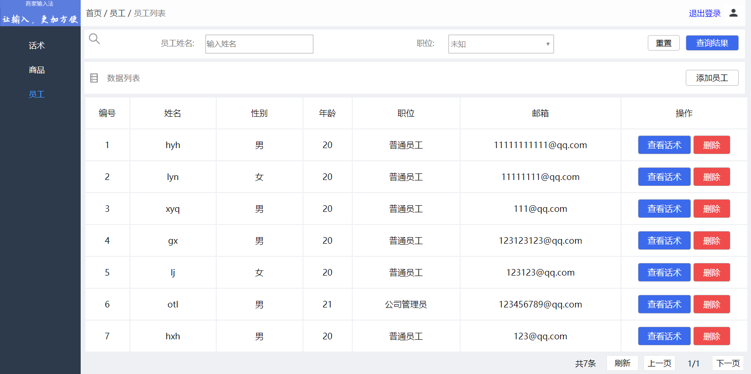

*图3.3.1 公司员工列表*

公司管理员还能够在当前已存在的员工进行修改。

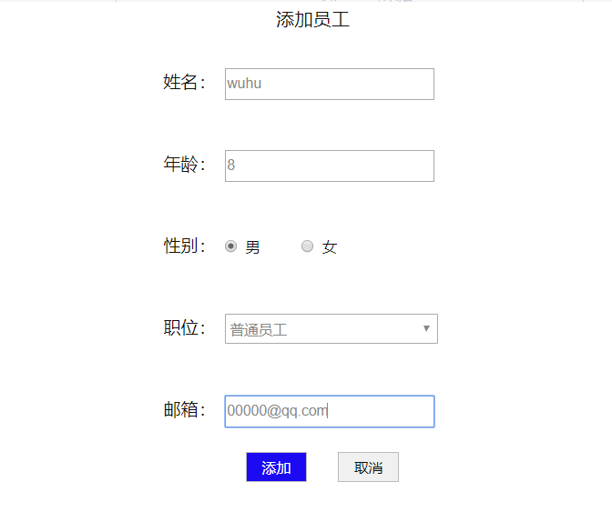

*图3.2.2 新增公司员工*

点击员工列表操作栏中的话术能够查看该员工的个人话术，同样的，对于员工个人话术也是能够由公司管理员进行增删改查操作的。

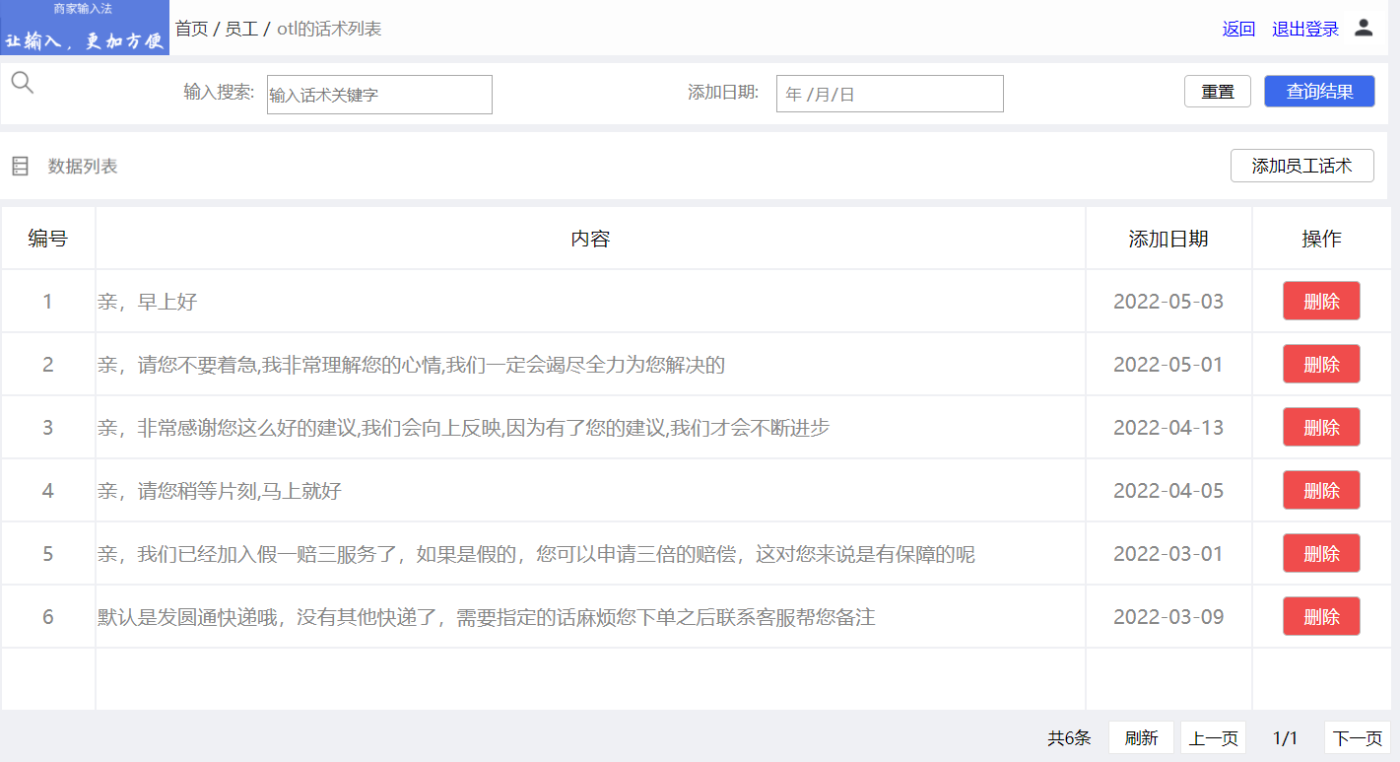

*图3.2.4 查看商品对应话术*

# App输入法功能

用户可以通过商家输入法APP向顾客发送公司或个人的话术，或是管理个人话术，以及向顾客发送公司已上架的商品的简略信息。

## 保护公司及个人信息安全

用户可以在APP设置界面找到登录选项，当登入的用户自己有个人话术时，登陆后方可查看，同时能够查看其所属的公司的话术。通过禁止游客访问个人话术、公司话术以及公司商品信息以达到保护个人以及公司信息安全的功能，登录之后，如果需要退出登录，即可点击退出。

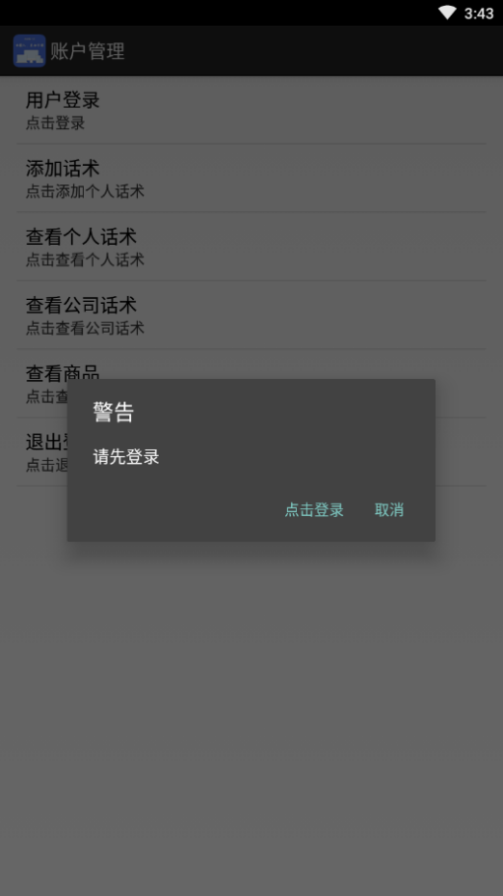 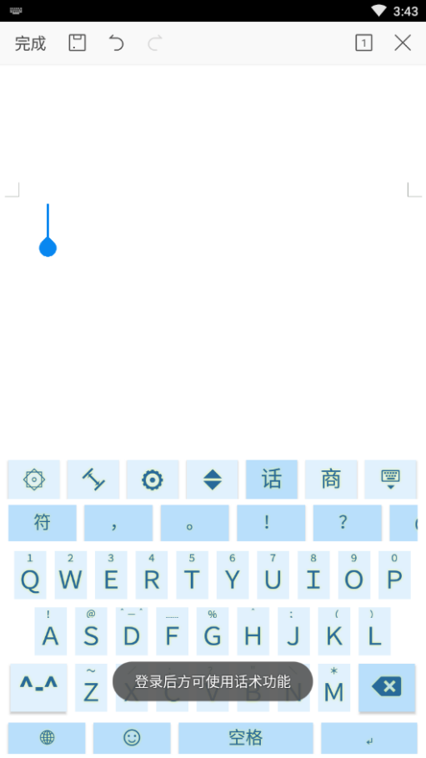

*图4.1.1 游客在设置中访问个人话术失败 图4.1.2 游客访问话术功能失败*

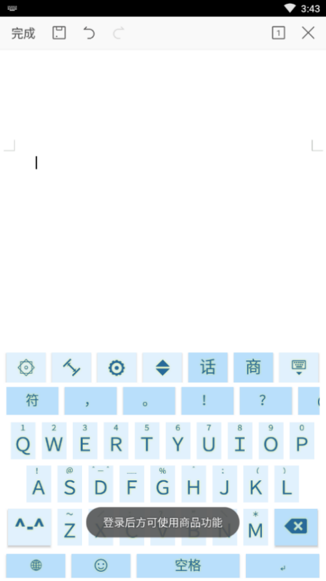 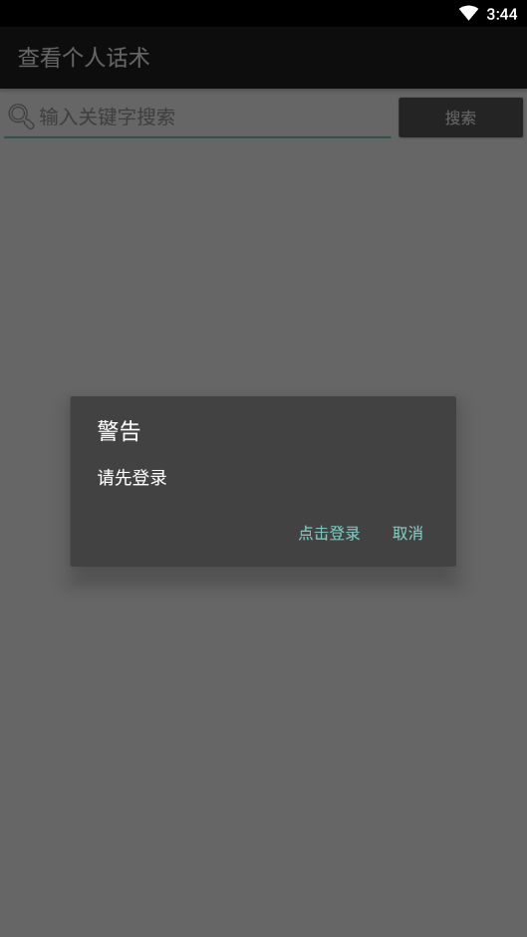

*图4.1.3 游客访问商品功能失败 图4.1.4 游客搜索个人话术功能失败*

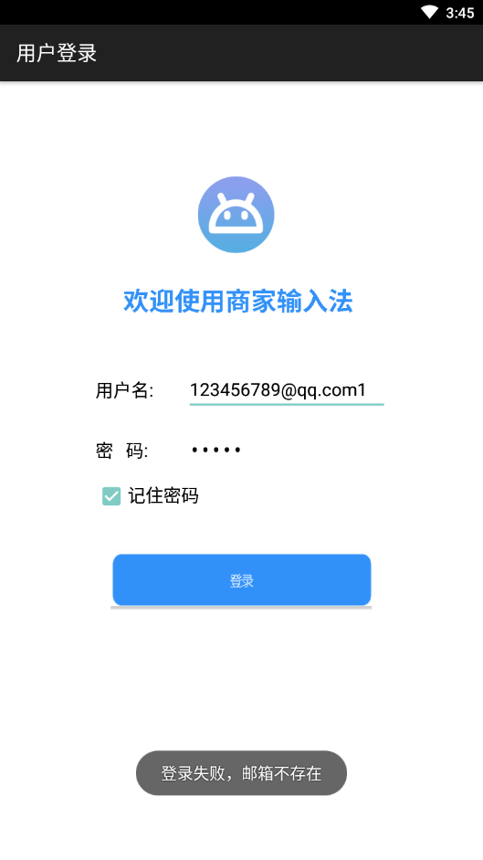 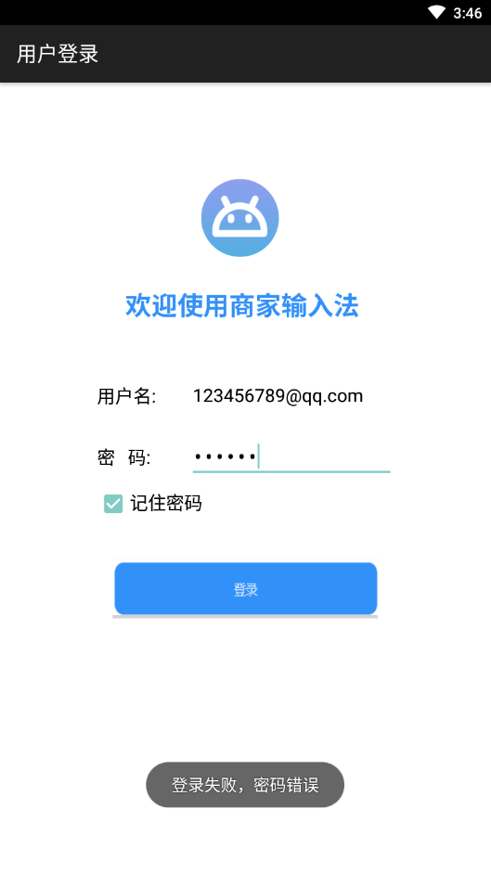

*图4.1.5 游客登录账户错误 图4.1.6 游客登录密码错误*

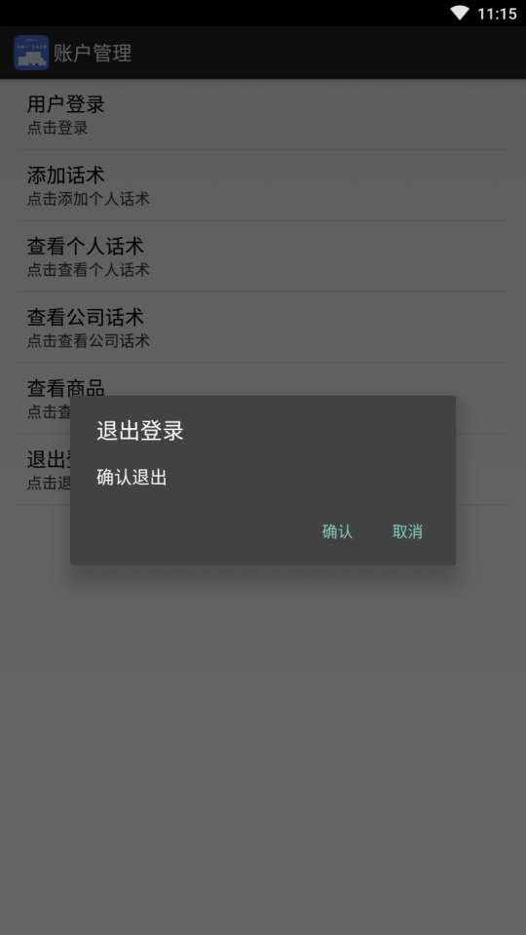 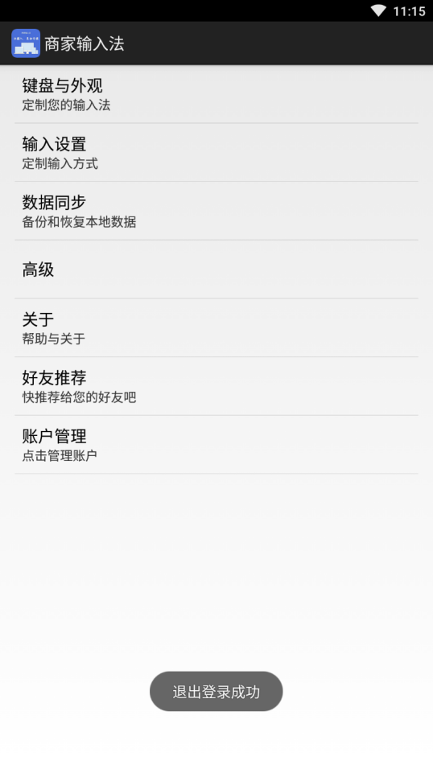

*图4.1.7 退出登录 图4.1.8 退出登录成功*

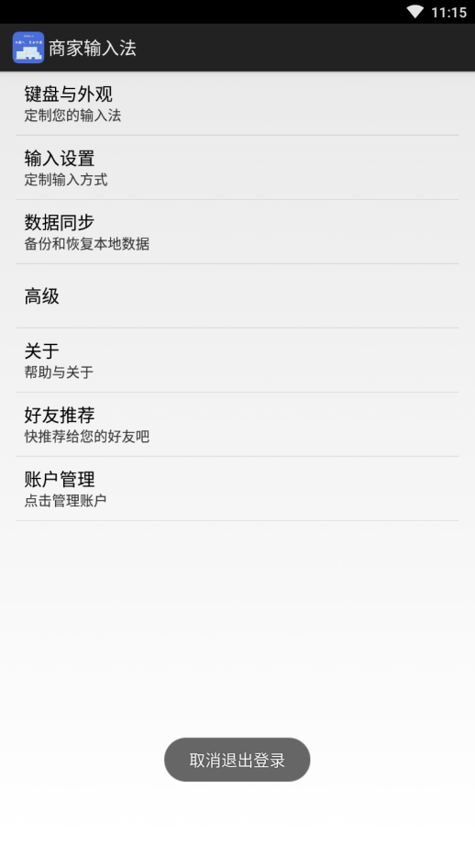

*图4.1.9 取消退出登录*

## 使用个人话术

用户在登录状态下能够搜索、添加、发送个人话术。

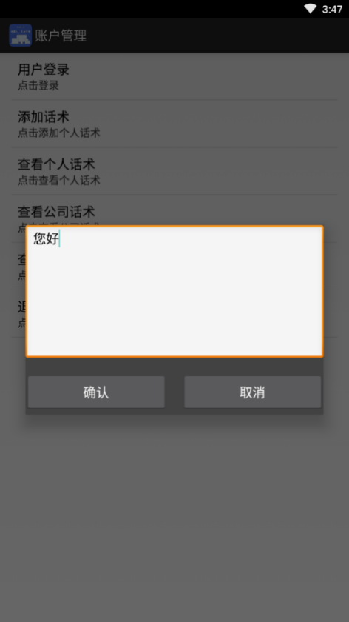 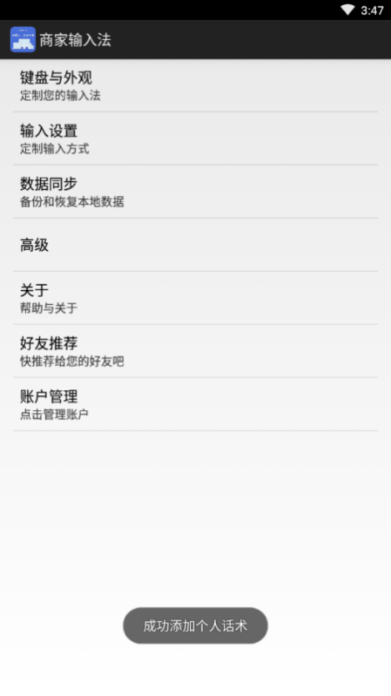

*图4.2.1 用户添加个人话术 图4.2..2 用户添加个人话术成功*

当用户个人账户中已经存在个人话术时，在搜索界面能够看到所有个人话术的列表

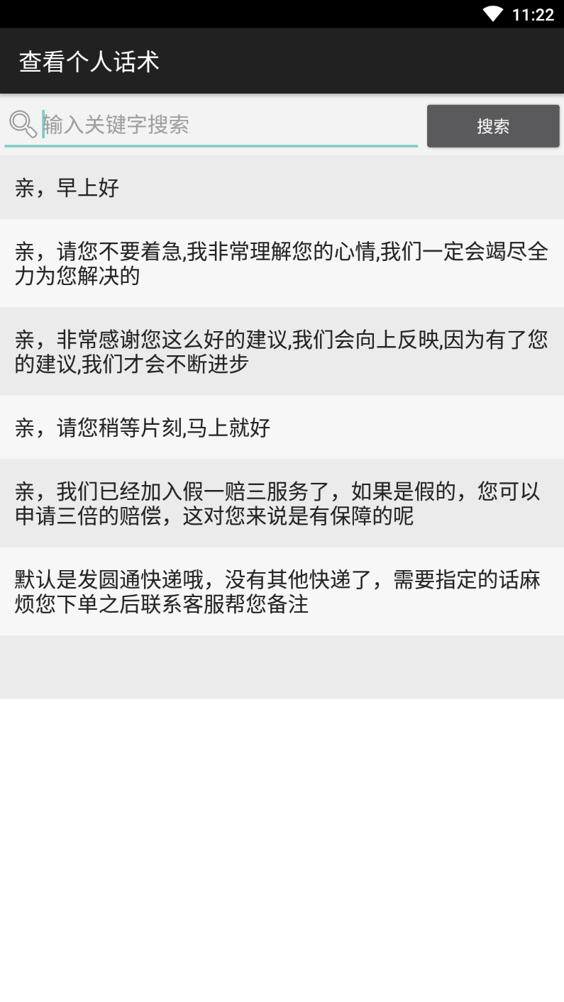

*图4.2.3 用户查看个人话术*

用户可在搜索栏输入想要搜索的话术的字段，会自动展示出与之相匹配且使用度降序排列的话术列表。搜索的话术不存在时将会提示。

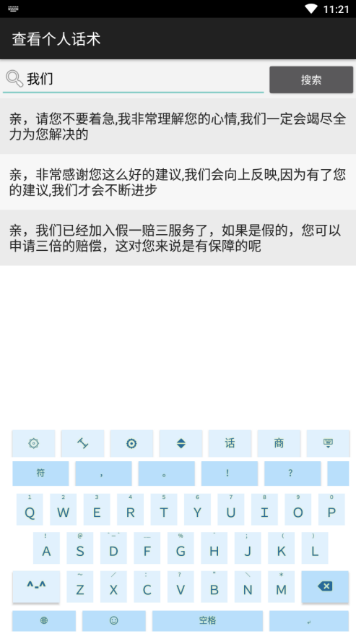 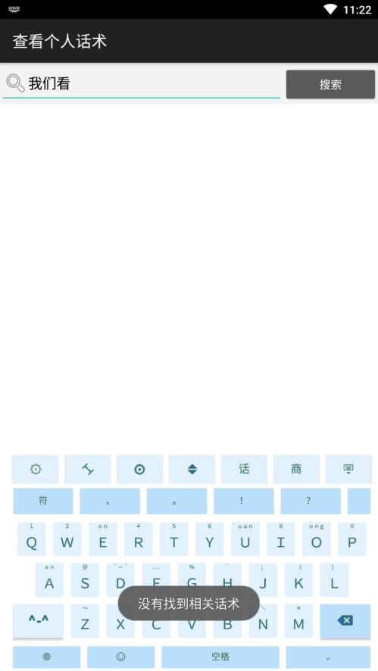

*图4.2.4 用户搜索个人话术成功结果 图4.2..5 用户搜索不存在的个人话术*

在任何输入框中都能够使用用户的的个人话术。

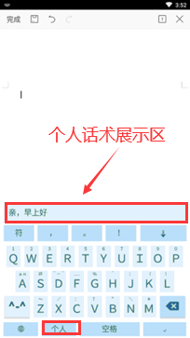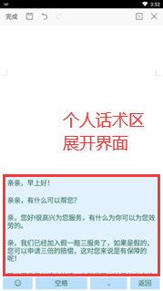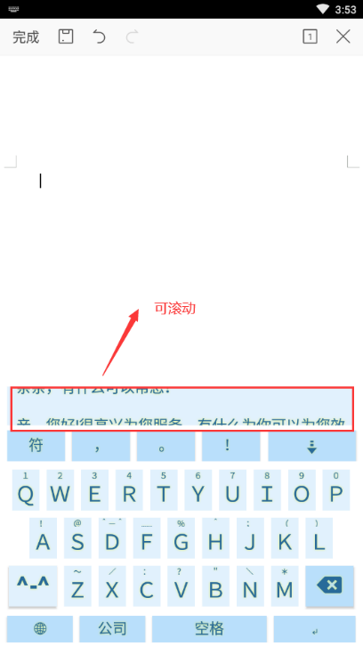

*图4.2.6 用户在输入栏使用个人话术*

## 使用公司话术

用户可以在APP设置界面找到登录选项，若登入的用户隶属于以注册的公司，登陆后方可查看、使用其所属的公司的话术。

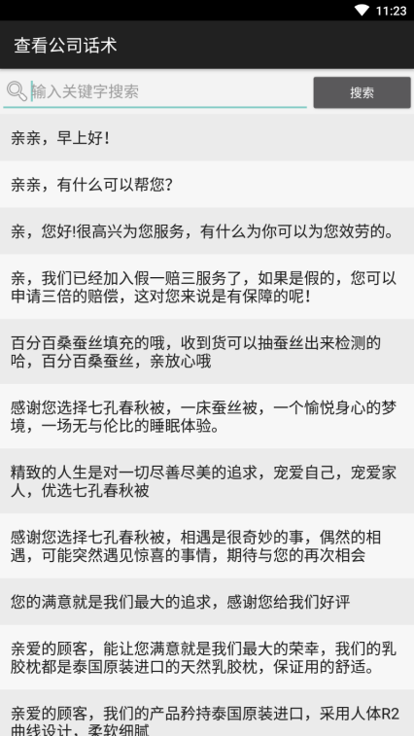

*图4.3.1 用户在输入栏查看公司话术*

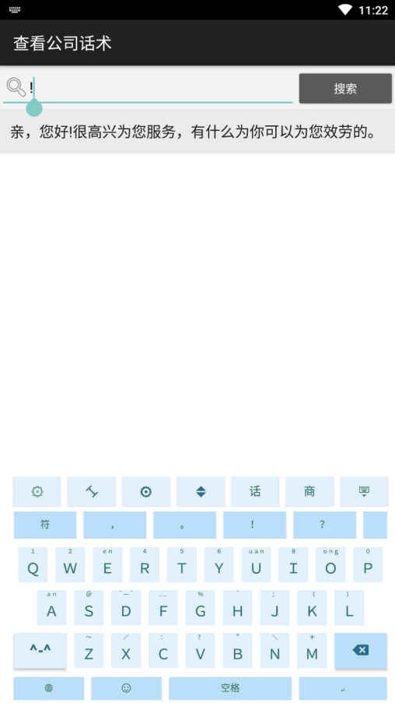 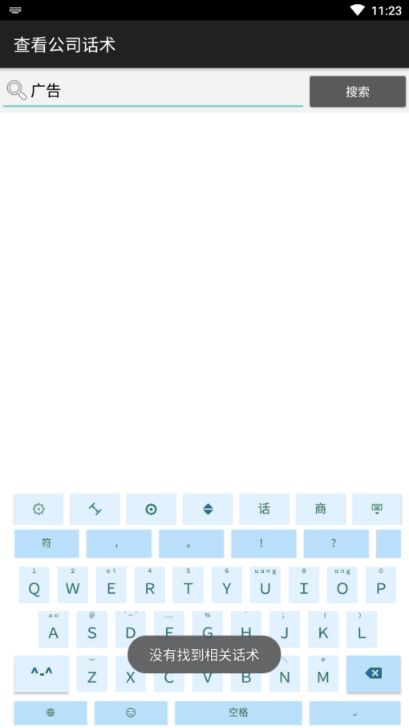

*图4.3.2 搜索公司话术成功 图4.3.3 搜索公司话术失败*

## 使用商品信息

用户可以在APP设置界面找到登录选项，若登入的用户隶属于以注册的公司，登陆后方可查看、使用其所属的公司的商品信息。

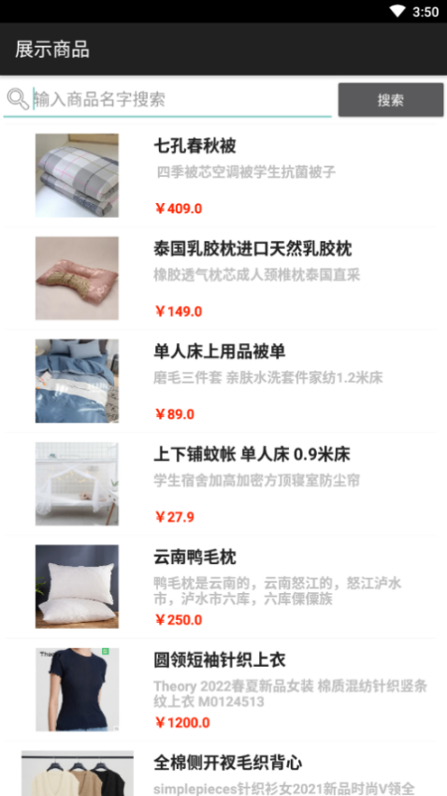 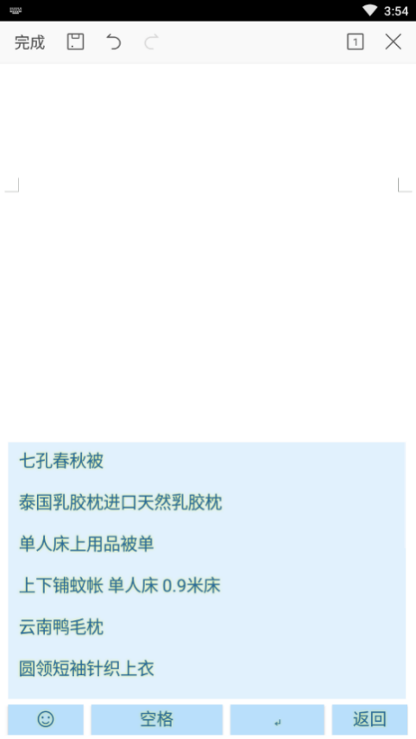

*图4.4.1 用户在搜索栏查看商品信息 图4.4.2 用户在输入栏查看商品名称*

当用户点击某一条具体的商品信息之后能够展开该商品的大图并展示该商品的详细信息

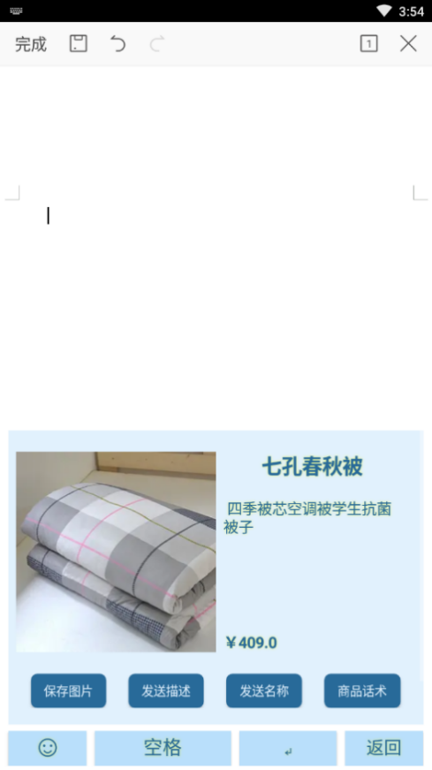 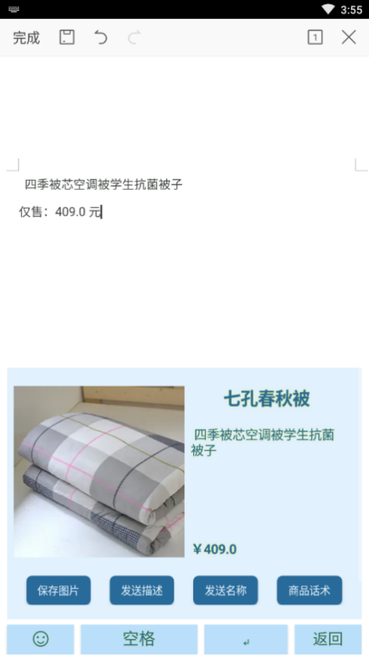

*图4.4.3 查看某个商品详细信息 图4.4.4 发送该商品简介信息*

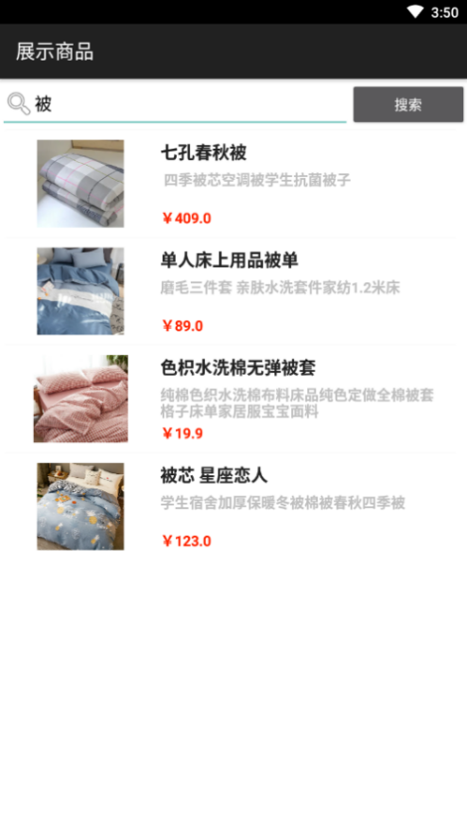 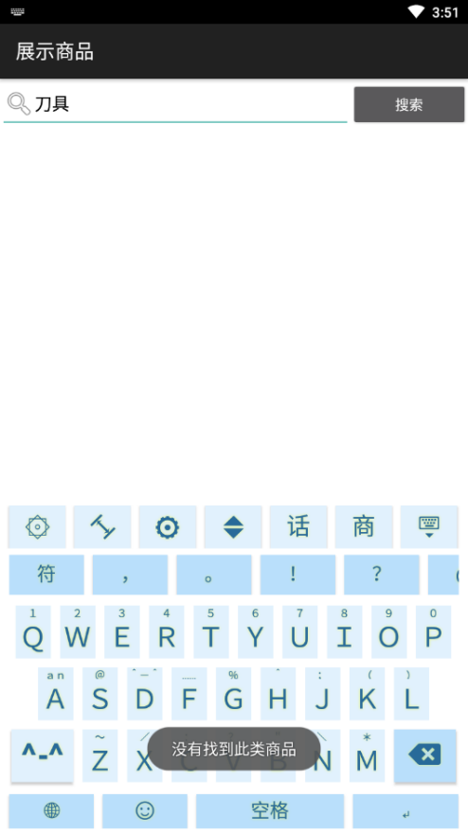

*图4.4.5 搜索商品信息成功 图4.4.6 搜索商品信息失败*

在某个商品的详情页中，能够点击进行跳转到该商品标签对应的话术列表。

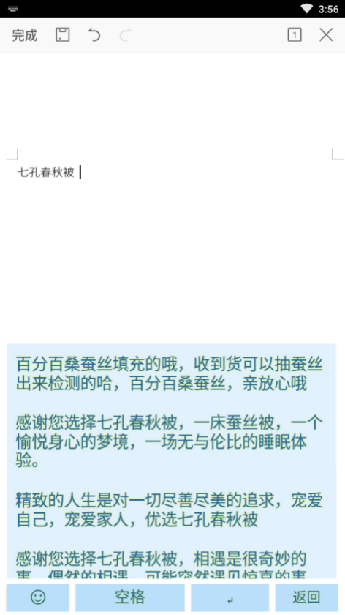 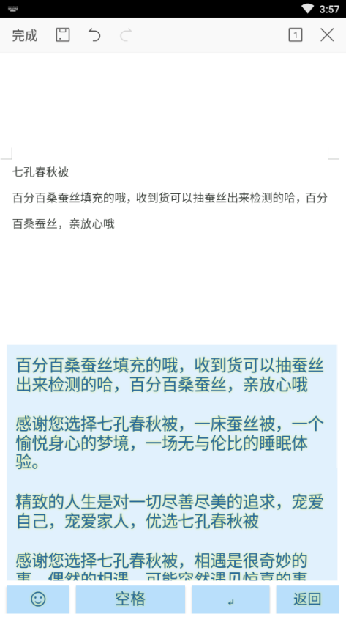

*图4.4.7 商品对应话术 图4.4.8 商品话术使用*

同时用户在查看商品信息时能够对其进行保存至相册。

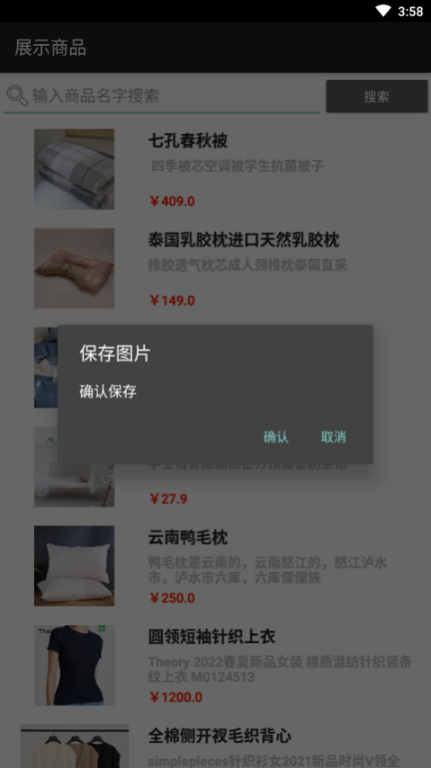 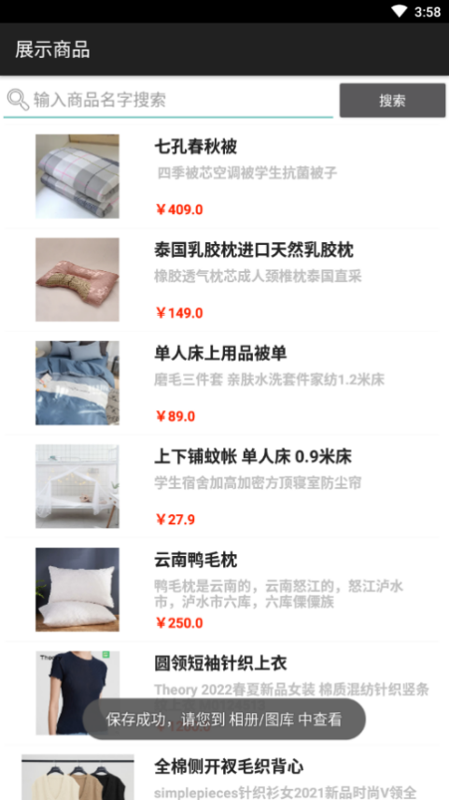

*图4.4.9 搜索栏保存商品图片 图4.4.10 保存商品图片结果*

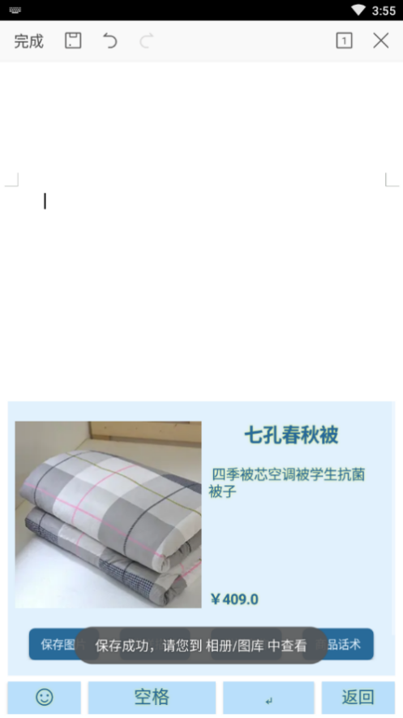

*图4.4.11 输入栏商品图片保存*